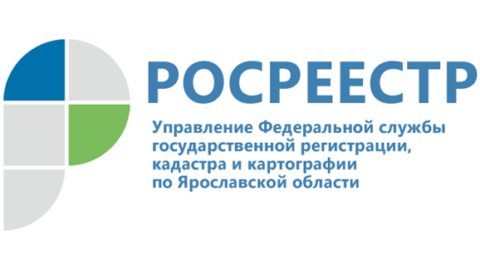
Цифровизация документов государственного фонда данных в рамках работ по наполнению ЕГРН полными и точными данными.

В рамках реализации государственной программы «Национальная система пространственных данных» Управлением Росреестра по Ярославской области ведется масштабная работа по оцифровке материалов государственного фонда данных, полученных в результате землеустройства (ГФДЗ).

«Переводу в электронный вид подлежат наиболее востребованные материалы ГФДЗ. Проанализировав обращения за предоставлением государственной услуги «Ведение государственного фонда данных, полученных в результате проведения землеустройства», Управление в первую очередь начало работу по переводу в электронный вид землеустроительных дел.
Также из документов на бумажных носителях заявители чаще всего обращаются за проектами землеустройства (перераспределения земель), материалами по графическому учету земель (дежурными картами), материалами внутрихозяйственной оценки земель сельскохозяйственных организаций», - пояснила и.о. начальника отдела геодезии и картографии, землеустройства и мониторинга земель, кадастровой оценки недвижимости Управления Наталья Богдевич.
В ГФДЗ Управления насчитывается 187 019 единиц хранения на бумажных носителях, из них 22278 материалов с пометкой «Для служебного пользования».
По состоянию на 01.05.2022 Управлением оцифровано 30192 единицы хранения, кроме того ведется работа по снятию с материалов ГФДЗ пометок «Для служебного пользования».

#СтатистикаРосреестра
Контакты для СМИ:
Анисимова Марина,
Пресс-служба Управления
Росреестра по Ярославской области
+7 (4852) 30 18 19, 73 98 54,
pr.yarufrs@r76.rosreestr.ru
https://rosreestr.gov.ru/
150999, г. Ярославль, пр-т Толбухина, д. 64а

